AnyTask. Как сдавать задачи

Обзор
Чтобы сдать задачу, вам нужно поработать с AnyTask, Subversion и Review Board.
- Anytask. Вы уже знаете что это :)
- Subversion. Система управления версиями. Хранилище исходных кодов программ с версионированием (позволяет хранить несколько версий исходников).
- Review Board. Система для сode revirew.
Кратко, цикл работы выглядит так: взять задачу в AnyTask, закоммитить исходники в subversion, нажать кнопку в anytask, чтобы сдать задачу, после чего создастся тикет в ReviewBoard, где уже преподаватель оставит свои комментарии по задаче.
Эта схема может выглядеть сложной, но имейте ввиду, что системы контроля версий и code-review широко применяются для работы над программными продуктами. Этот опыт вам пригодится.

Необходимый софт
Для работы с AnyTask и ReviewBoard вам потребуется браузер.
Для работы с Subversion вам потребуется Subversion-клиент. Для примеров в этой инструкции используется TortoiseSVN, но вы можете использовать любой другой.

Step-by-step
Итак, вы выбрали себе задачу и нажали кнопку «Записаться на задачу».

У каждого студента на AnyTask есть свой репозитарий: http://anytask.urgu.org/svn/<username>.

Сделаем checkout (скачаем себе копию репозитария). Для этого в проводнике нажмем правую кнопку и выберем «SVN Checkout».
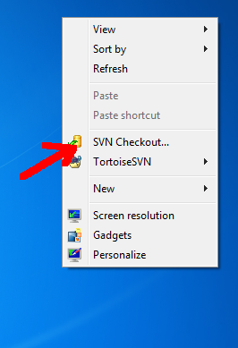

В появившемся окне введем адрес репозитария и нажмем OK. TortoiseSVN спросит логин и пароль — они такие же, как на AnyTask-е.
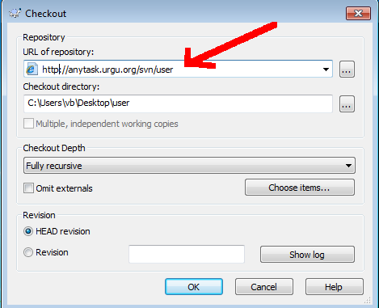

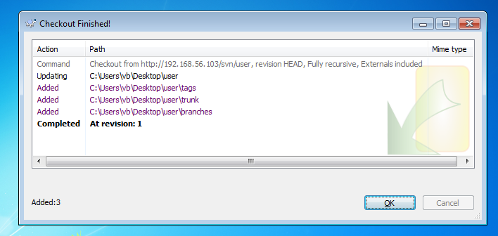

После чего в появившейся папке будет 3 подпапки. В данной инструкции мы не будем рассматривать их смысл. Работать будем в папке trunk.
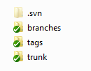

В каталоге trunk создадим каталог для задачи:
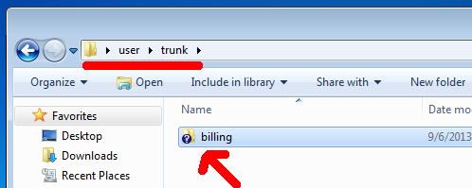

Поработаем над задачей:
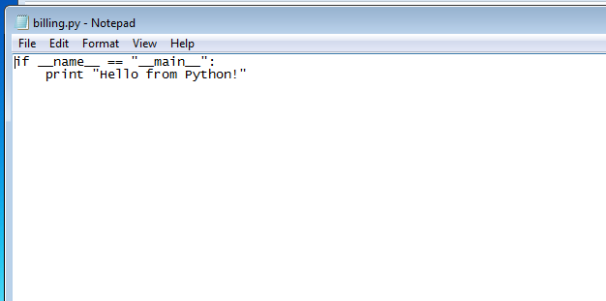

Теперь закоммитим (загрузим) проделанную работу в репозитарий на сервер. Для этого нажмем на папке trunk правой кнопкой и выберем «SVN Commit ...»
Напишем сообщение, которые описывает сделанные изменения и отметим галочками файлы, которые хотим закоммитить, и нажмем OK.
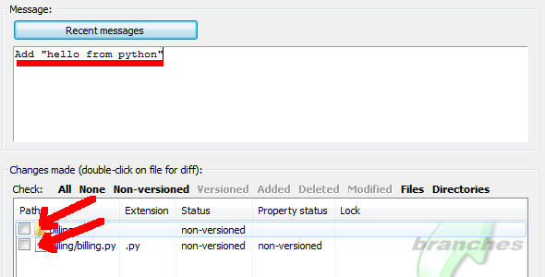
После этого файлы будут сохранены на сервере.
Поработаем еще над задачей:
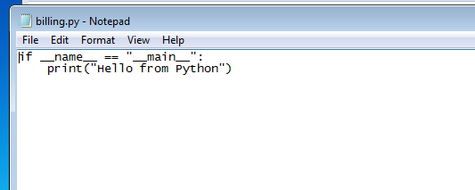

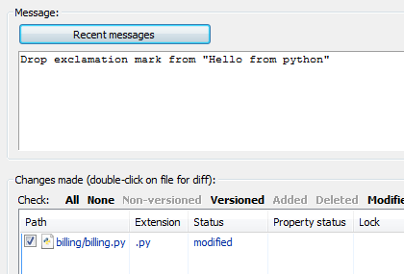
Теперь закоммитим сделанные изменения:

Пришло время показать задачу преподавателю. Для этого, в AnyTask-е нажмем «Сдать задачу».
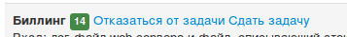

На появившейся странице укажем путь к задаче в репозитарии. У нас это trunk/billing. Нажмем «Выбрать», загрузится список коммитов.
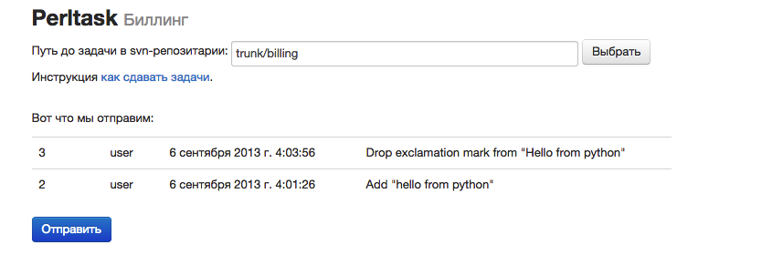
Нажимаем «Отправить».
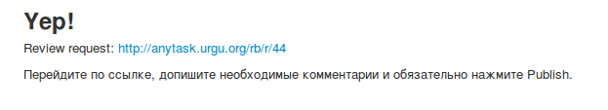

AnyTask создал новый тикет в ReviewBoard-е и сообщает на ссылку на него. Перейдем по ссылке.
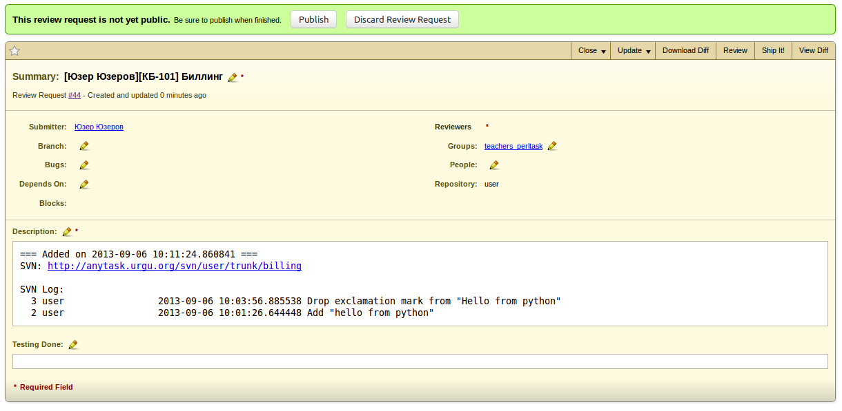
Как видите, многие поля уже заполнены. Ничего не удаляйте из них — это упростит задачу преподавателя. Вы можете дописать свой комментарий:

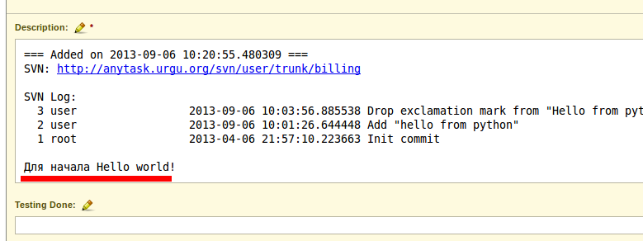

Если нажать на «View Diff» в правом верхнем углу, то можете посмотреть, что именно будет отправлено преподавателю:
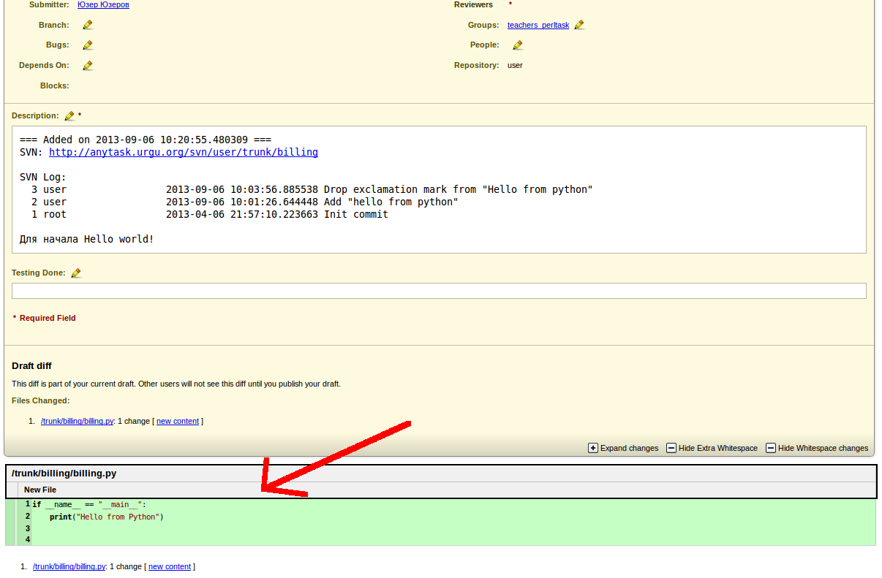

Чтобы данный тикет отправился преподавателю, нужно нажать «Publish» в верхней части экрана:

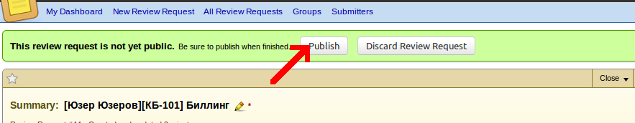
Обратите внимание: пока вы не нажали Publish, тикет виден только вам. Для остальных он не существует.
После нажатия кнопки Pusblish преподавателю на почту уйдет уведомление, что есть новая задача на проверку.

Преподаватель проверит задачу, поставит балл (если есть за что:) и напишет свои замечания в тикете:
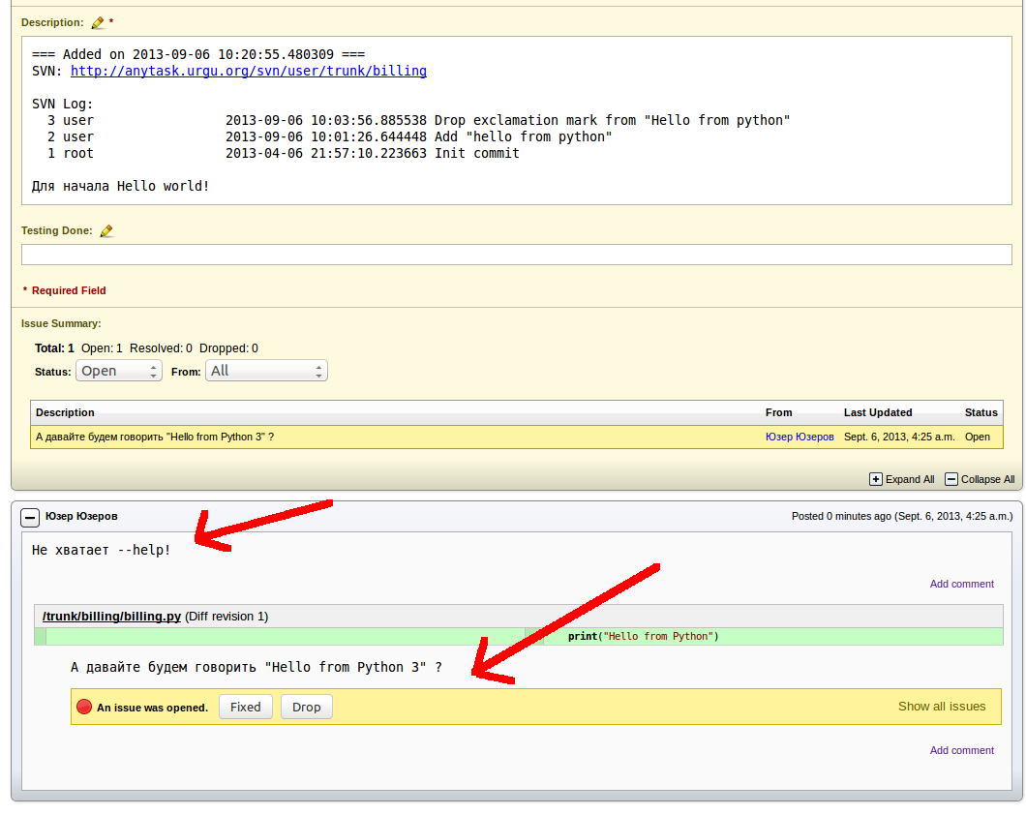
Комментарии могут быть как общие, так и привязанные к какой-то конкретной строке кода.
О том, что тикет обновился, вам придет уведомление на почту.

Теперь поправим замечания:
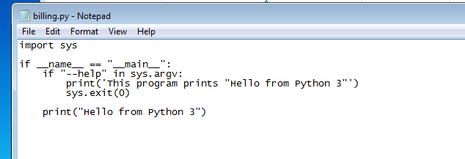
И закоммитим их (точно также, как делали это раньше — сделайте это самостоятельно)
Затем опять нажмем «Сдать задачу» и укажем путь trunk/billing:
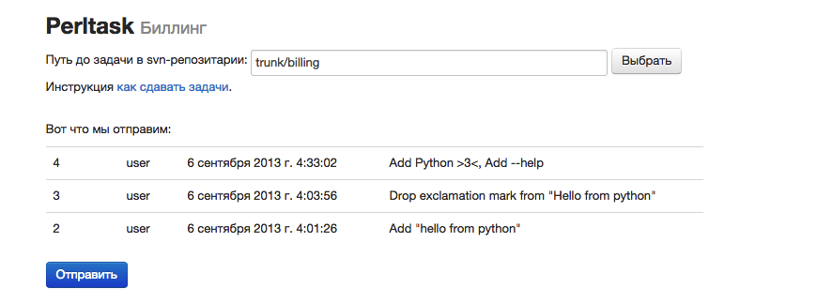
Нажмем «Отправить».

Так как задача сдается уже не первый раз, новый тикет создан не будет, а будет обновлен старый.
Отметим, что мы поправили замечание:
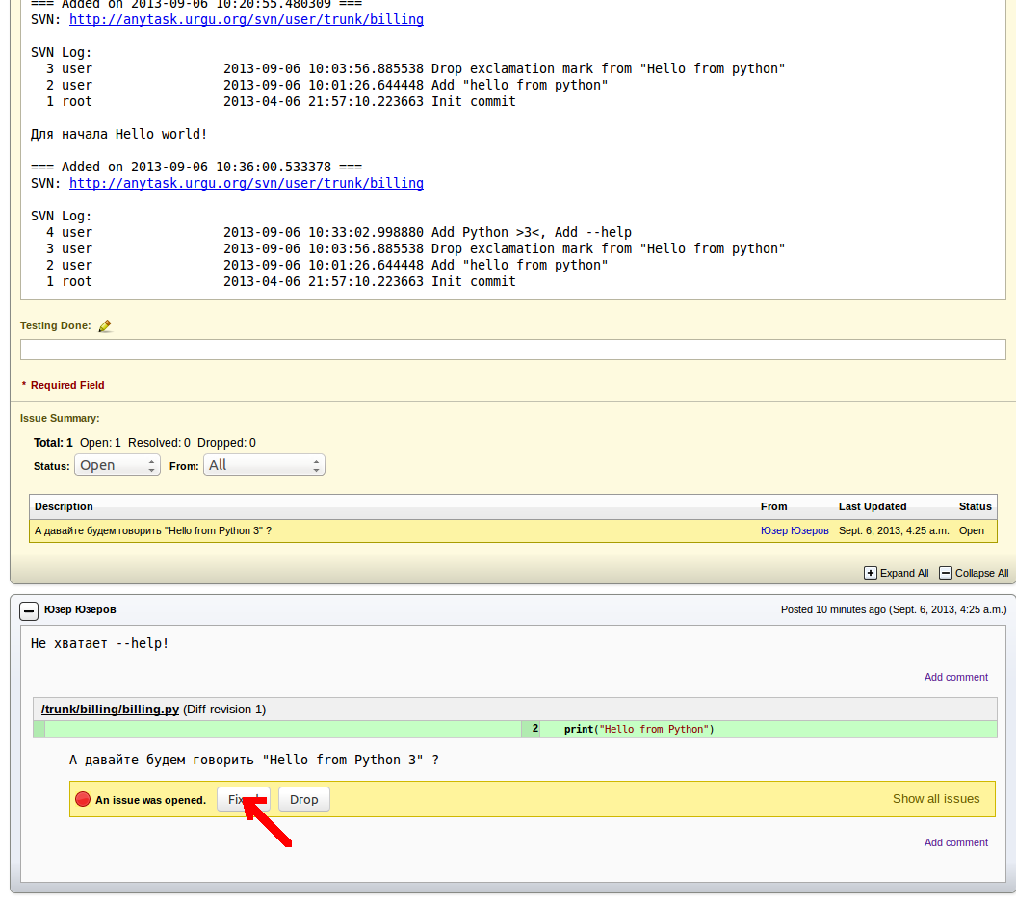

Если мы нажмем «View diff», то увидим изменения в задаче сделанные с прошлого раза (именно для этого мы выбирали ревизии на прошлом шаге):
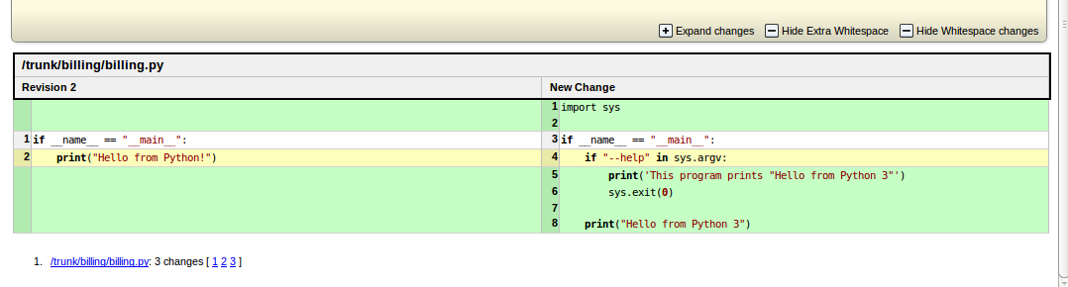

Напишем, что мы все сделали и нажмем «Publish». Уведомление об обновлении тикета отправится преподавателю.
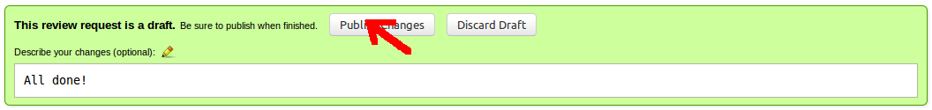

Если у вас что-то не получается или возникли вопросы, обращайтесь к вашему преподавателю или пишите на anytask@urgu.org.

